DB-GY305 恒沸精馏实验装置
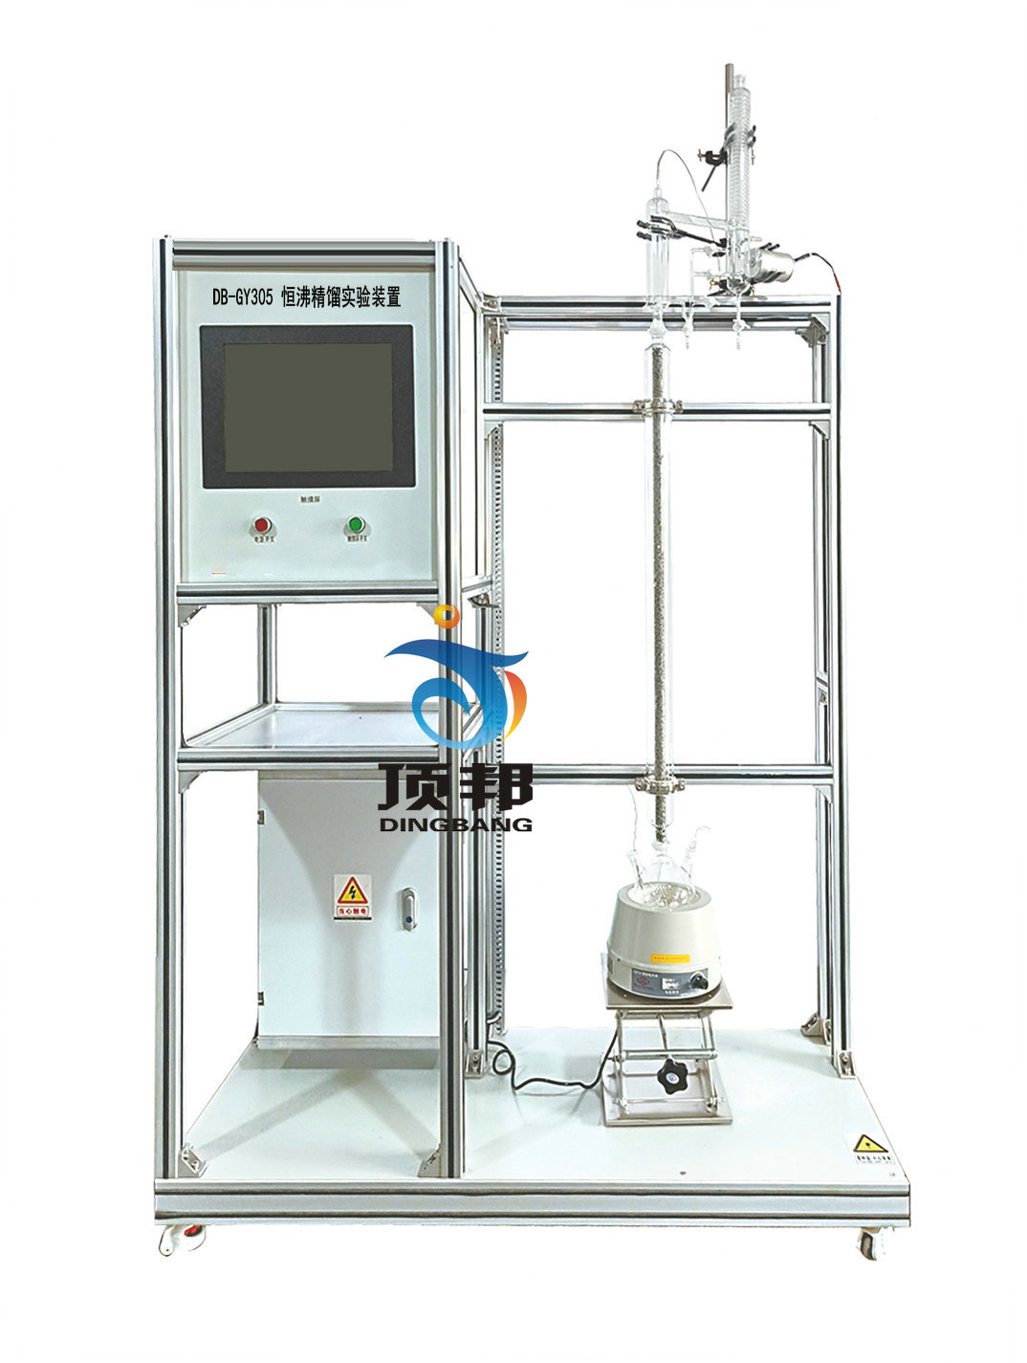
技术指标 | 说 明
装置特点 | 1、本装置用于分离形成共沸物的体系，通过添加夹带剂分离共沸物体系。  2、玻璃塔外壁采用透明导电膜保温抵抗热损失，可清晰观察实验现象。  3、塔釜设计特殊取样装置，取样方便、安全。  4、特殊塔头设计，既可采用分相回流，又可采用混相回流。  5、集约化控制，智能化测、控温，操作方便易行。
装置功能 | 1、掌握共沸精馏的基本原理和操作。  2、能进行全塔物料衡算和塔操作的过程分析。  3、了解共沸精馏与常规精馏的区别。  4、学会分析塔内物料组成。  5、全触摸集成化控制，高稳定数据传输，硬件加密。
主要配置 | 玻璃精馏塔、保温塔、冷凝器、玻璃塔釜、油水分离器、加热器、U型压力计、温度传感器、中央处理器、触摸屏、高品质铝合金型材框架。
公用设施 | 水：装置需冷却水，自带和自来水管相连的接口。自来水通过装置接口进入塔顶的冷凝器后排出。  电：电压AC220V，1.5kW，标准单相三线制。每个实验室需配置1～2个接地点（安全地及信号地）。
技术参数 | - 玻璃精馏塔：塔体无侧口，直径Φ20mm，塔高1.2m，玻璃外罩Φ70mm，填料为316L不锈钢Φ3mmθ网环。  - 塔保温：塔外壁上、下两段透明导电膜加热保温（手动控制），加热功率各250W。  3、塔头：自动回流比控制，蛇管冷凝器，塔顶冷凝管为蛇形冷凝器带油水分离器结构（带摆动回流），既可采用分相回流，又可采用混相回流。回流比控制器：时间继电器，按秒进行时间控制。  4、玻璃塔釜：容积500mL，测温口、取样口。  5、加热器：功率300W，集成控制。  6、温度传感器：Pt100，显示分度0.1℃。  7、中央处理器：执行速度0.64μs，内存容量16K，内建Ethernet支持Modbus TCP及Ethernet/IP通讯协议；功能：数据处理运算。  8、模拟量模块：高达16位分辨率，总和精度±0.5%，内建RS485通讯模式。  9、温度模块：分辨率0.1℃，精度0.5%，内建RS485通讯模式。  10、采用一体机平板触摸电脑，全程数字化触摸屏控制操作。HMI：投射式触控技术，5000万次触摸点，内存4G，功能：中央处理器数据显示控制。  11、额定电压：220V，总功率：1.5kW。  12、外形尺寸：1300×500×2200mm（长×宽×高），外形为可移动式设计，带刹车轮，高品质铝合金型材框架，无焊接点，安装拆卸方便，水平调节支撑型脚轮。  13、工程化标识：包含设备位号、管路流向箭头及标识、阀门位号等工程化设备理念配套，使学生处于安全的实验操作环境中，学会工程化管路标识认知，培养学生工程化理念。  14、配套测控软件可以实现实验数据实时在线采集显示数据、曲线及设备运行状态等。通过WIFI技术实现终端覆盖。
测控组成 | 变量 | 检测机构 | 显示机构 | 执行机构
测控组成 | 回流比 | 回流比继电器 | 触摸屏 | 回流比控制器
测控组成 | 塔节温度 | PT100铂电阻 | 触摸屏 | 无
测控组成 | 塔顶温度 | PT100铂电阻 | 触摸屏 | 无
测控组成 | 塔釜温度 | PT100铂电阻 | 触摸屏 | 调压模块

